- Code SinhVienModel.php
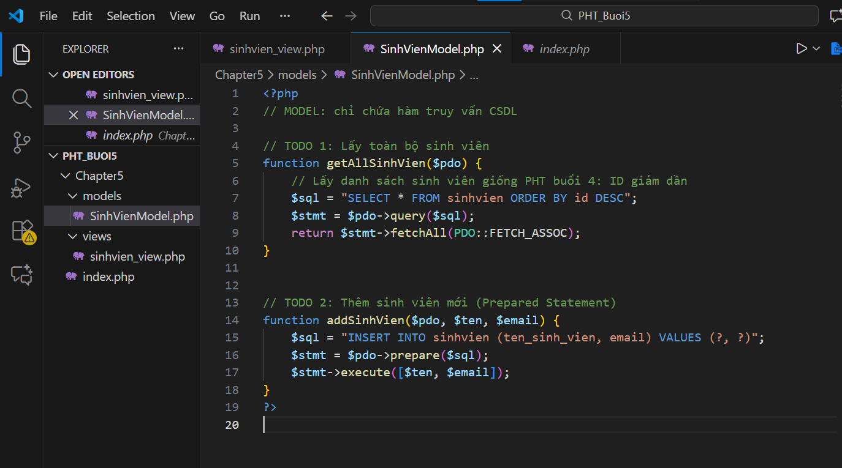
- sinhvien_view.php
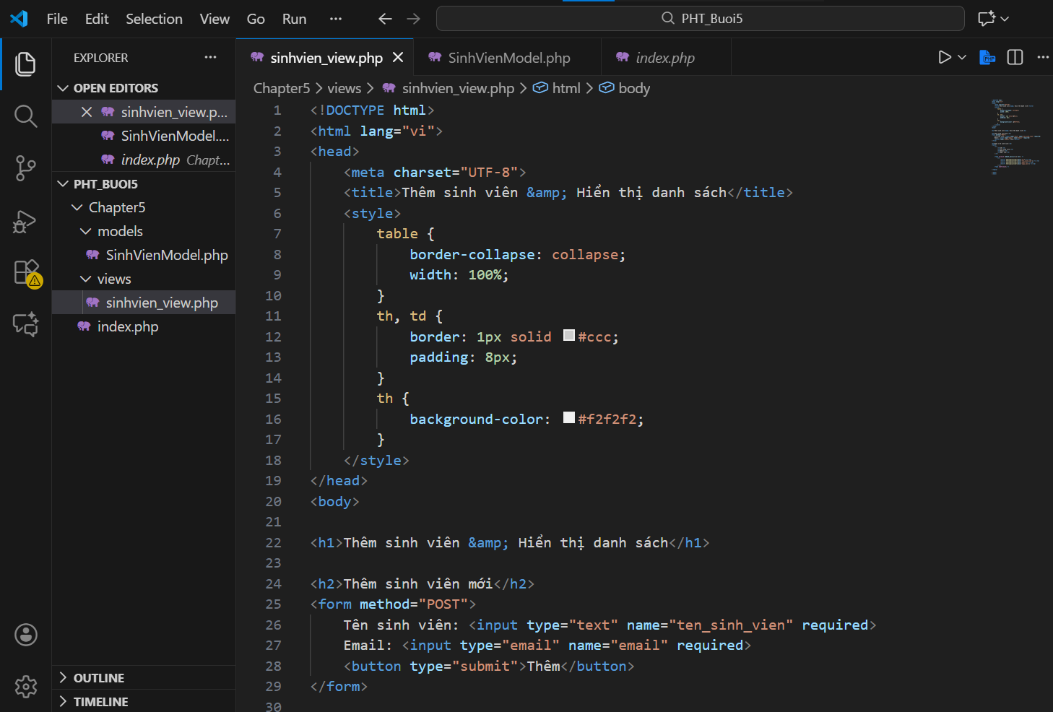
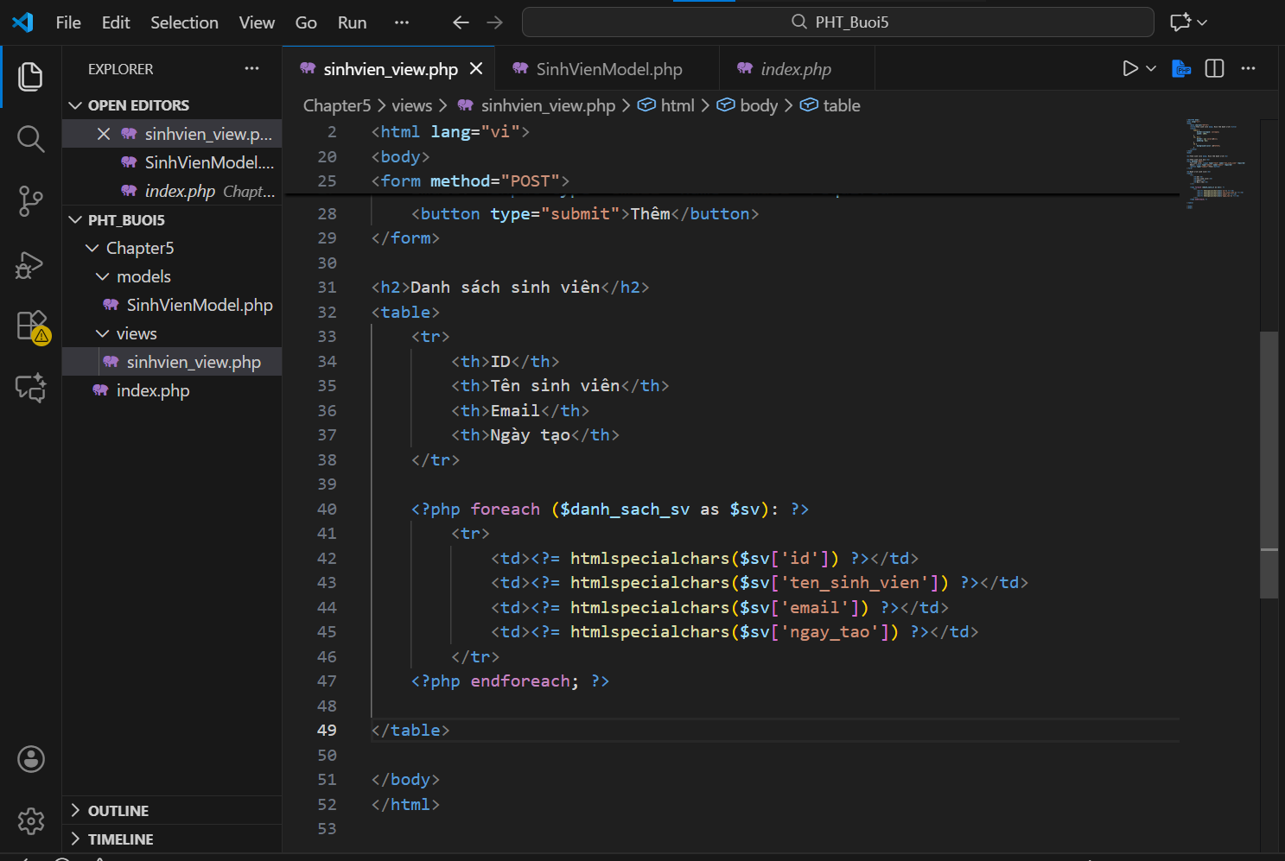
3.Code index.php
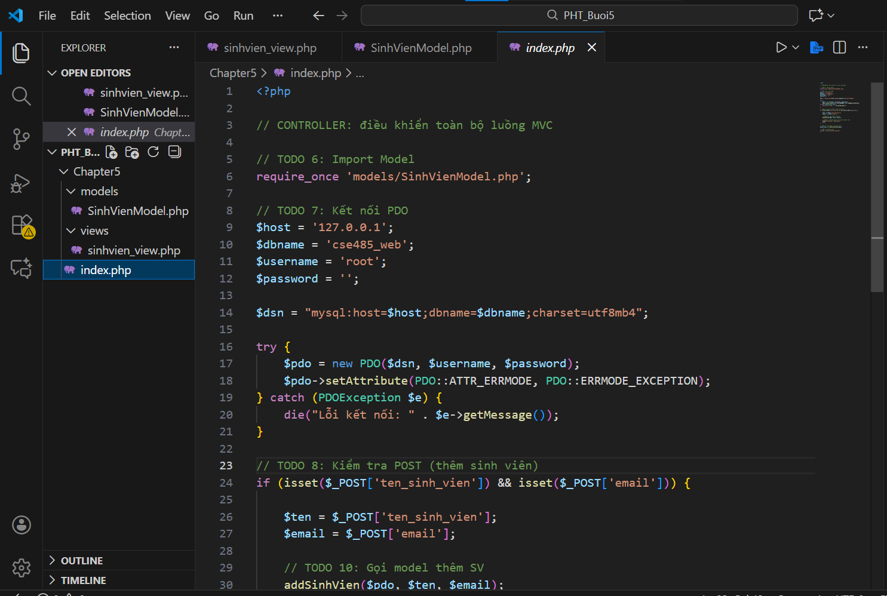
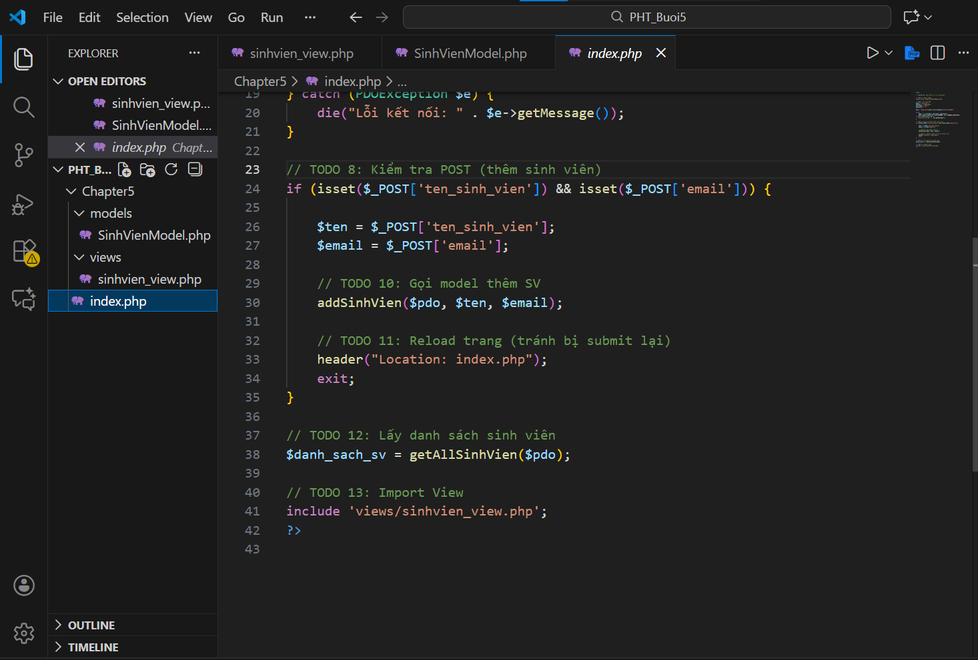
4.Chạy PHT_Buoi5
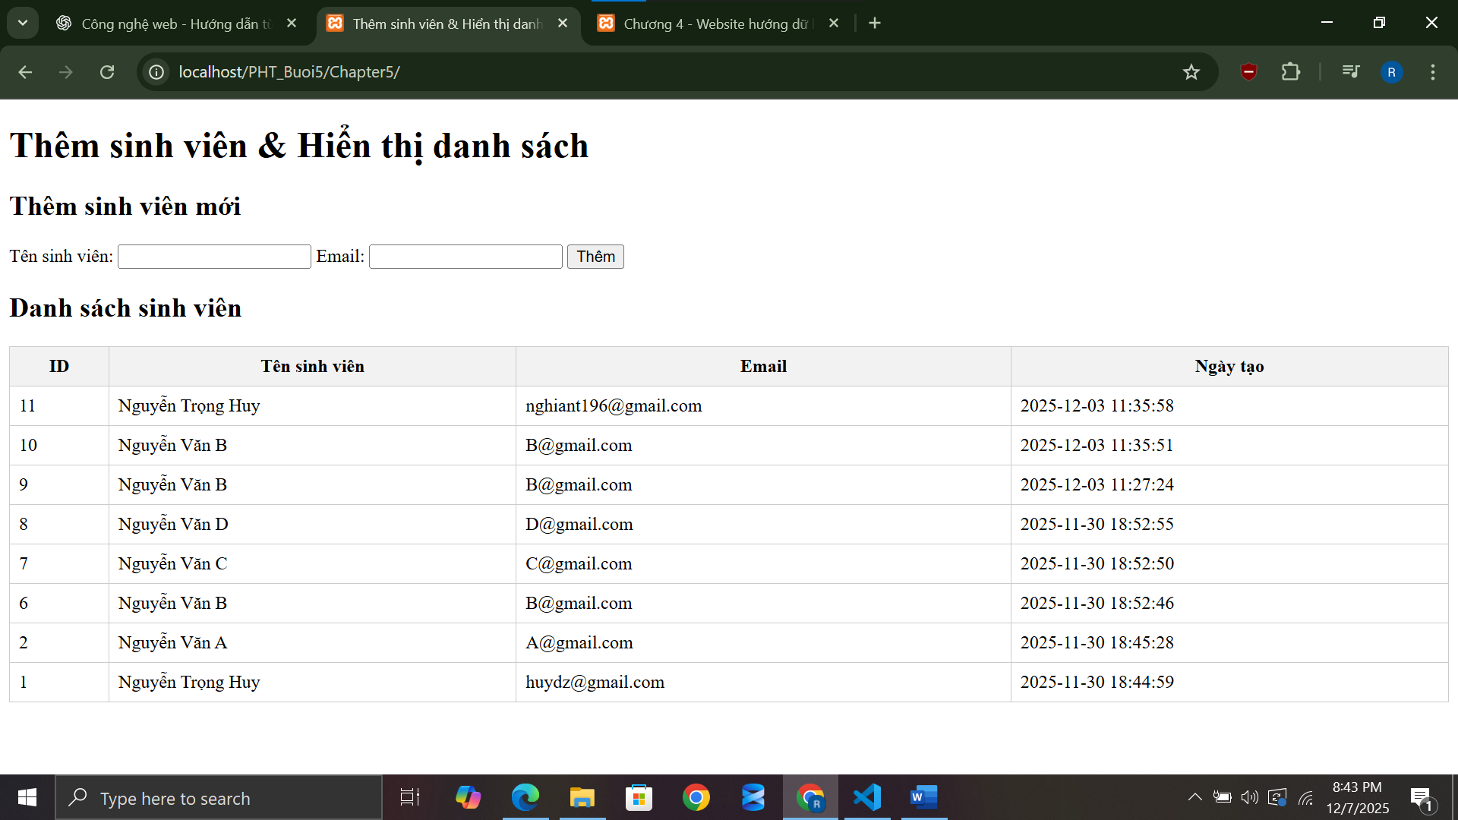

Câu hỏi phản biện 1
Trong mô hình MVC, Controller đóng vai trò “điều phối”, nhưng không trực tiếp xử lý dữ liệu cũng không trực tiếp hiển thị giao diện. Nếu chúng ta cho Controller làm cả hai việc — vừa truy vấn CSDL như Model, vừa echo HTML như View — thì ứng dụng sẽ gặp những rủi ro kiến trúc dài hạn nào? Tại sao sự “tiện tay” lúc đầu lại dẫn đến chi phí bảo trì tăng theo cấp số nhân khi ứng dụng lớn lên?

Câu hỏi phản biện 2
Khi refactor từ PHT Buổi 4 sang Buổi 5, chúng ta tách hàm SELECT và INSERT vào Model. Về mặt kỹ thuật PHP → chương trình vẫn chạy được nếu đặt code SELECT trong View. Vậy tại sao trong ngành phần mềm, việc tách logic thành Model–View–Controller được xem như “quy tắc vàng”? Nếu một dự án lớn có 50 trang View cùng truy vấn SELECT riêng lẻ, ứng dụng có thể gặp loại "code smell" nào, và hệ quả nghiêm trọng của nó là gì?

Câu hỏi phản biện 3
Giả sử ứng dụng cần thay đổi DB từ MySQL sang PostgreSQL hoặc MongoDB. Nếu áp dụng mô hình MVC chuẩn, chỉ tầng Model phải thay đổi. Nhưng nếu ngay từ đầu code SELECT / INSERT được rải rác trong View và Controller, việc thay đổi CSDL sẽ tốn gấp bao nhiêu lần công sức? Hãy phân tích theo 3 góc độ: (1) chi phí nhân lực, (2) rủi ro phát sinh bug, (3) tốc độ triển khai.

Câu hỏi phản biện 4
Trong mô hình MVC, dữ liệu luôn đi theo một chiều: Model → Controller → View. Nếu View trực tiếp gọi Model để lấy dữ liệu (bỏ qua Controller), điều gì sẽ xảy ra khi ta thêm các yêu cầu mới như phân trang, phân quyền user, logging, hoặc validate dữ liệu trước khi hiển thị? Tại sao việc để View truy vấn Model trực tiếp khiến chúng ta gần như không thể áp dụng middleware hoặc business rule?

Câu hỏi phản biện 5
Laravel (chương 6 trở đi) xây toàn bộ kiến trúc dựa trên MVC + Service Layer + Repository. Nếu ở PHT buổi 5 chúng ta không tách Model–View–Controller rõ ràng, sinh viên sau này sẽ gặp khó khăn gì khi sử dụng Eloquent, Route–Controller, Blade Template và Dependency Injection? Hãy phân tích cụ thể một ví dụ: việc validate form trong Laravel sẽ trở nên rối rắm thế nào nếu ta giữ thói quen nhúng lẫn SELECT/INSERT vào View như ở các bài PHP thuần?

